**TRANSPORTE Y MANIPULACIÓN DE LA TUBERÍA DE POLIETILENO**

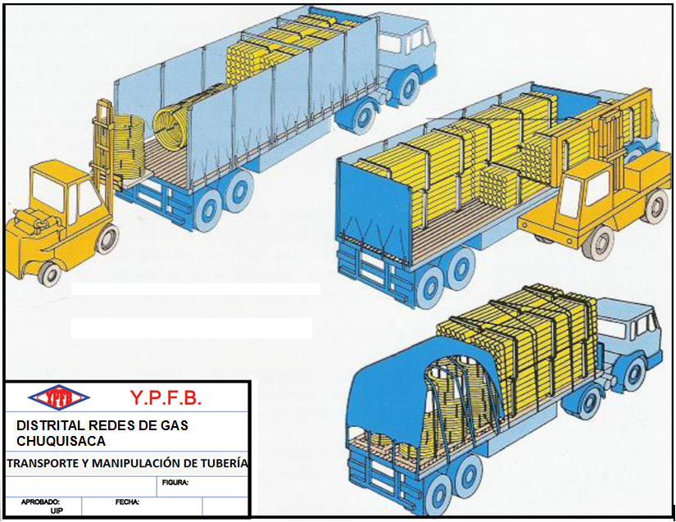

**LETREROS**

**HOMBRES TRABAJANDO.** (ESTRUCTURA METÁLICA, 850 mm de ancho por 1300 mm de alto)

**(AMBAS CARAS)**

** **

La Empresa Contratista deberá proveerse de este tipo de letreros con diferentes leyendas como ser:

* ***Disculpe las molestias***
* ***Zanja abierta***

**SECCIONES DE ZANJA CON TUBERÍA EN VEREDA – RED SECUNDARIA**

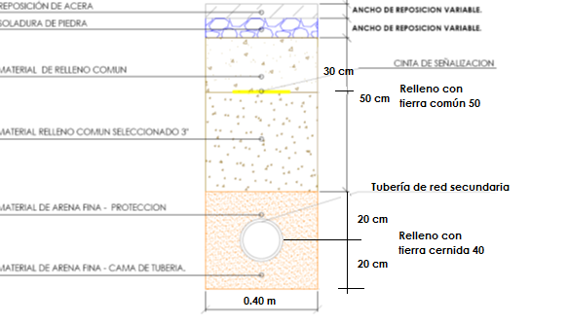

**SECCIONES DE ZANJA CON TUBERÍA EN CALZADA – RED SECUNDARIA**

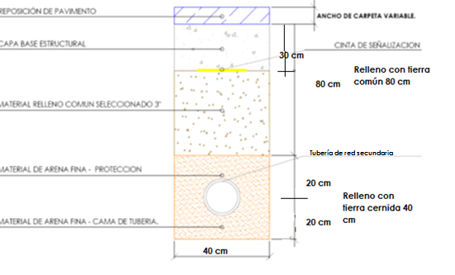

**REPOSICION DE ACERA** 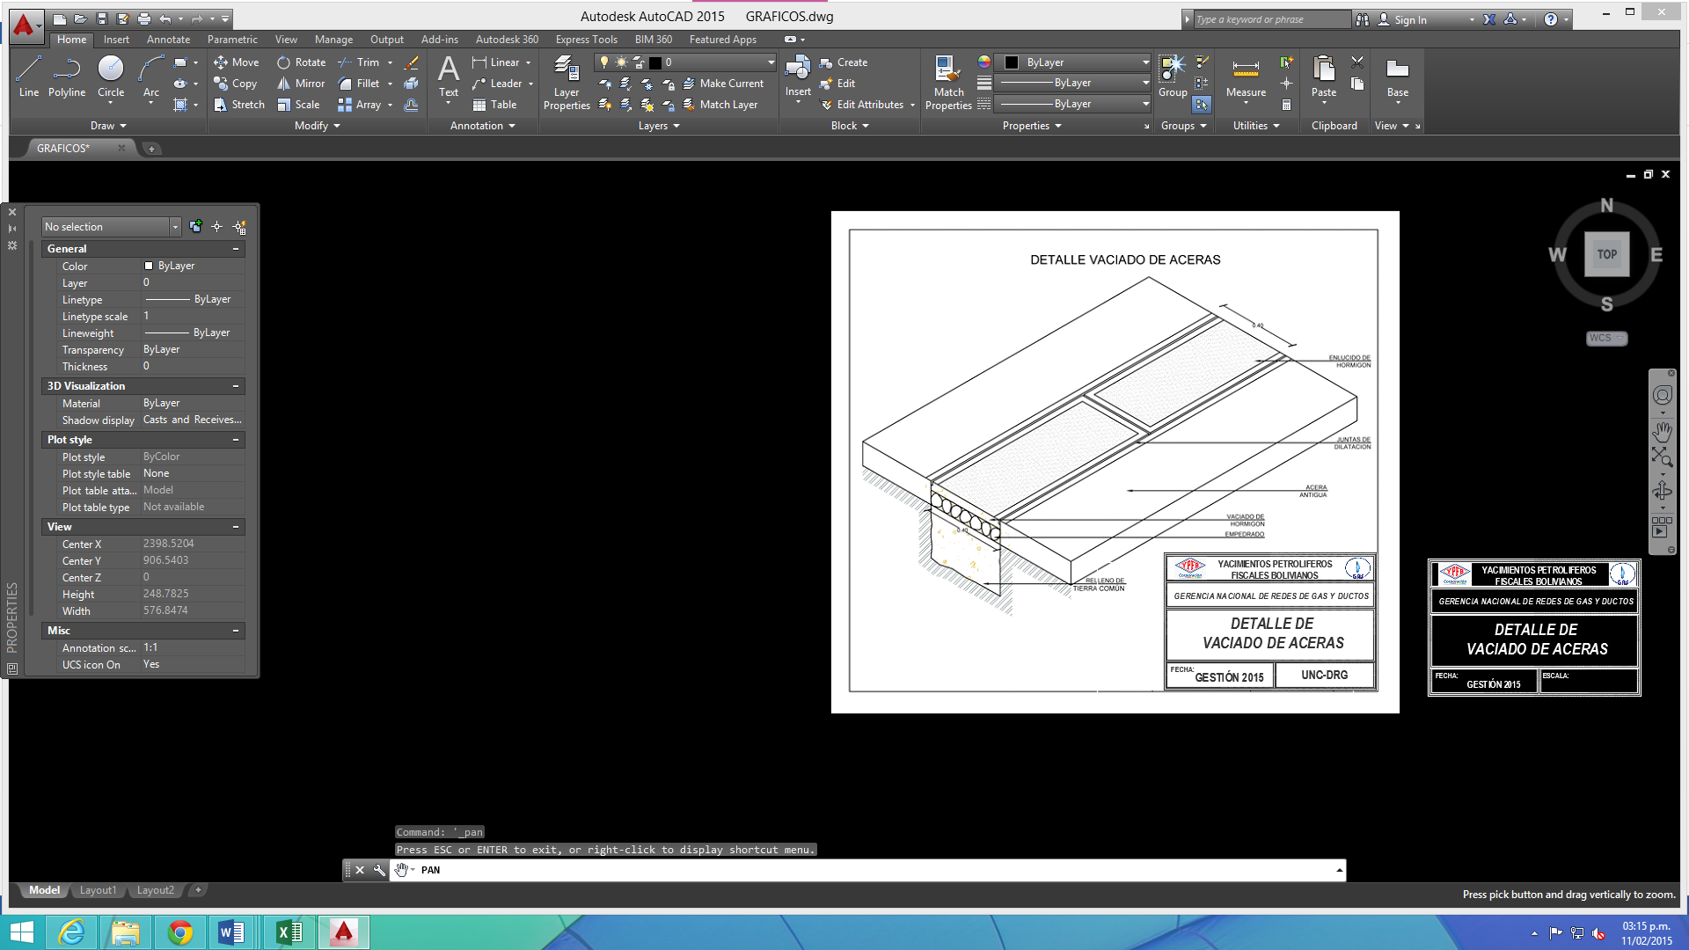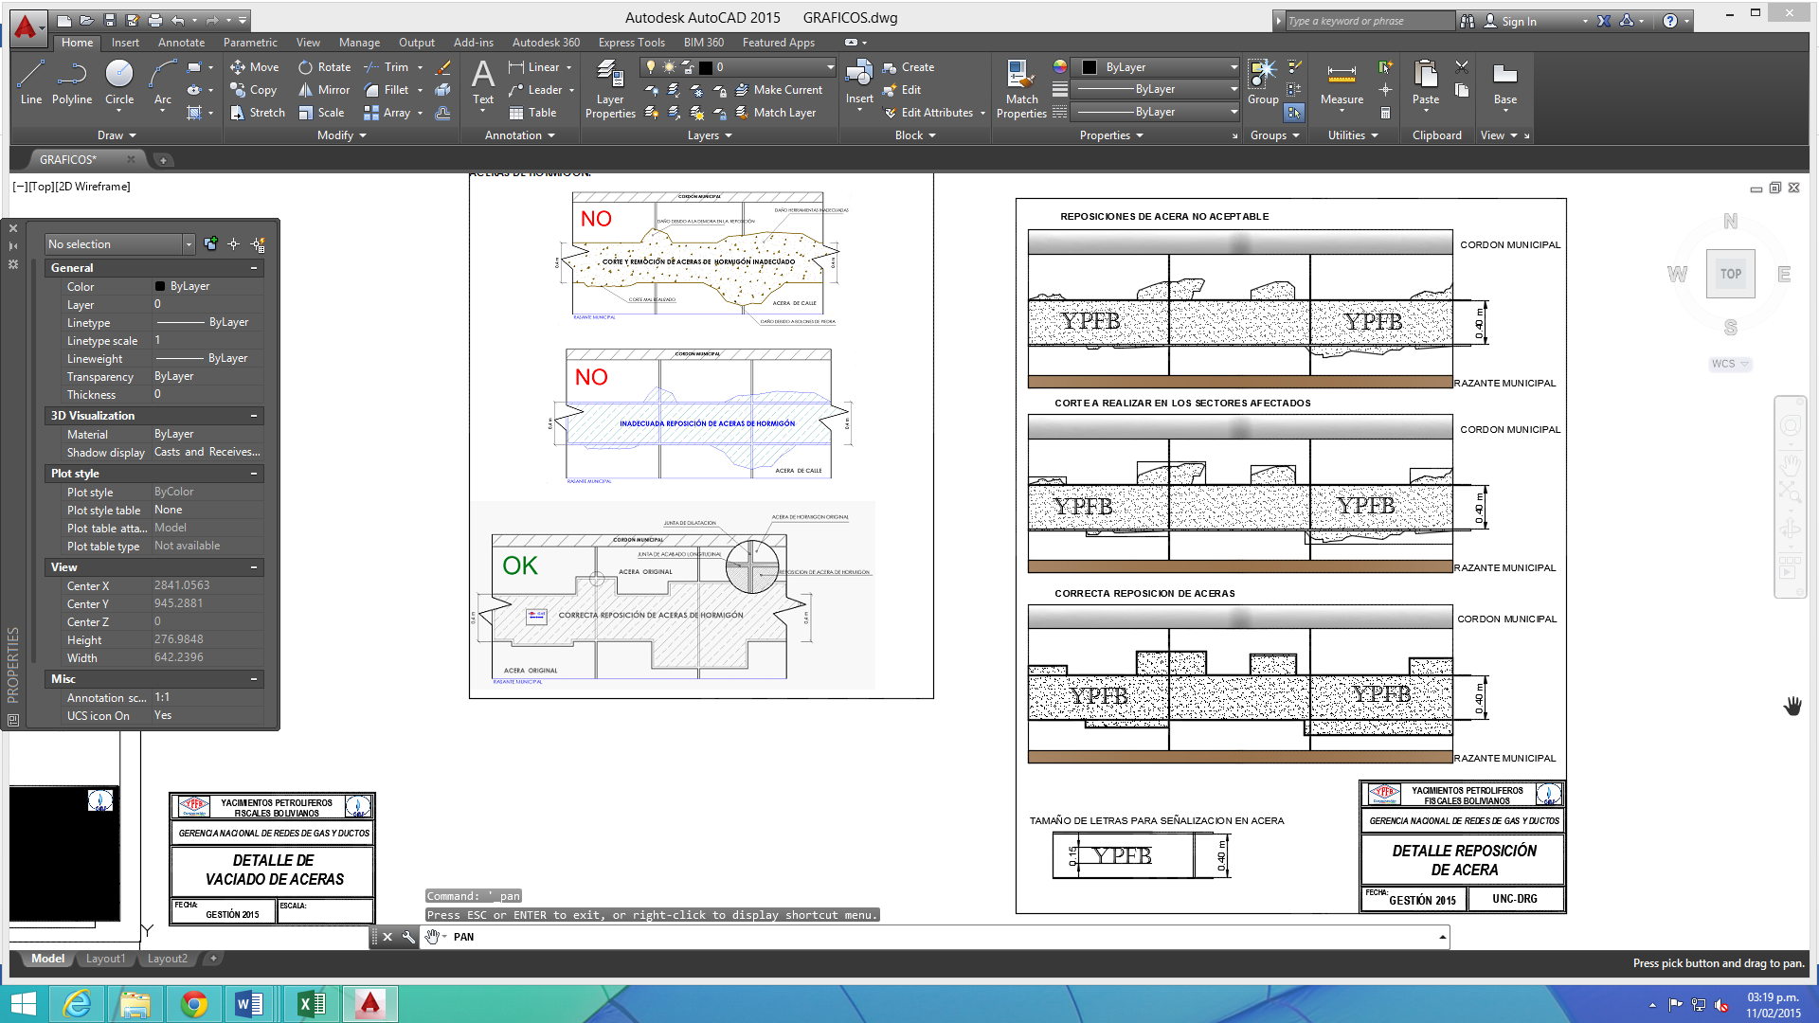

**INSTALACIÓN DE PLAQUETAS DE SEÑALIZACIÓN HORIZONTAL EN ACERA DE CONCRETO**

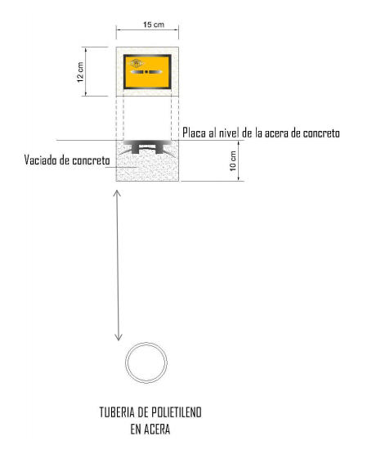

**INSTALACIÓN DE PLAQUETAS DE SEÑALIZACIÓN HORIZONTAL EN ACERAS DE TIERRA**

